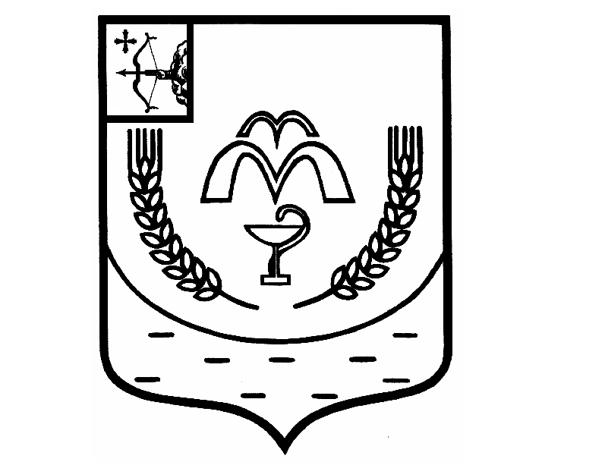

КУМЕНСКАЯ РАЙОННАЯ ДУМА

ШЕСТОГО СОЗЫВА

РЕШЕНИЕ

от 29.10.2024 № 30/177

пгт Кумёны

**О списании недвижимого имущества**

В соответствии со статьей 23 Устава муниципального образования Куменский муниципальный район Кировской области, Положением об управлении и распоряжении имуществом муниципального образования Куменский муниципальный район Кировской области, Акта обследования недвижимого имущества от 26.09.2024, Кумёнская районная Дума РЕШИЛА:

1. Списать и исключить из Реестра муниципального имущества, находящегося в муниципальной собственности муниципального образования Куменский район Кировской области, имущество в связи с его физическим износом и невозможностью дальнейшей эксплуатации, нецелесообразностью восстановления, согласно приложения № 1.

Председатель

Куменской районной Думы А.А. Машковцева

Глава Куменского района И.Н. Шемпелев

Приложение

к решению Кумёнской

районной Думы

от 29.10.2024 № 30/177

**ПЕРЕЧЕНЬ**

**недвижимого имущества, находящегося в казне муниципального образования Куменский муниципальный район Кировской области, подлежащего списанию**

|  |  |  |  |  |
| --- | --- | --- | --- | --- |
| Наименование объекта, кадастровый номер | Год постройки | Местонахождение объекта (адрес) | Технические характеристики объекта | Запись из ЕГРН |
| Здание бывшей школы с. Рябиново, 43:14:320311:332 | 1975 | Кировская область, Куменский район, с. Рябиново, ул. Проселочная, д.8 | Кирпичное одноэтажное здание, площадь 454,2 кв.м | от 03.08.2015 №43-43/016-43/016/083/2015-541/1 |